Міністерство освіти і науки України

Технічний коледж

Національного університету “Львівська політехніка”

Кафедра інформаційних

технологій

**Звіт**

до лабораторної роботи №1

З предмету веб-дизайн на тему

**«**Створення та адміністрування веб-сайту на безкоштовному сервері**»**

Виконав:

Студент групи 43-ПЗ

Бейда Т.А.

Прийняв :

Король А.О

Львів 2016

**Мета роботи** - навчитися виконувати автоматизоване створення веб-сайту, вибирати тип та оформлення веб-сторінок, адмініструвати створений сайт, додавати та адмініструвати форум, чат.

**Варіант - с**айт «Сучасні комп’ютери» з гіперпосиланням на зображення та описом кількох типів комп’ютерів.

**Хід виконання роботи**

1. Створюємо папку, яка буде містити всі необхідні файлу для веб-сайту з необхідним текстовим супроводом.
2. Скористаємося адресою безкоштовного хостингу [www.000webhost.com](http://www.000webhost.com) і зареєструємося на сайті (хост newpc.comuf.com)

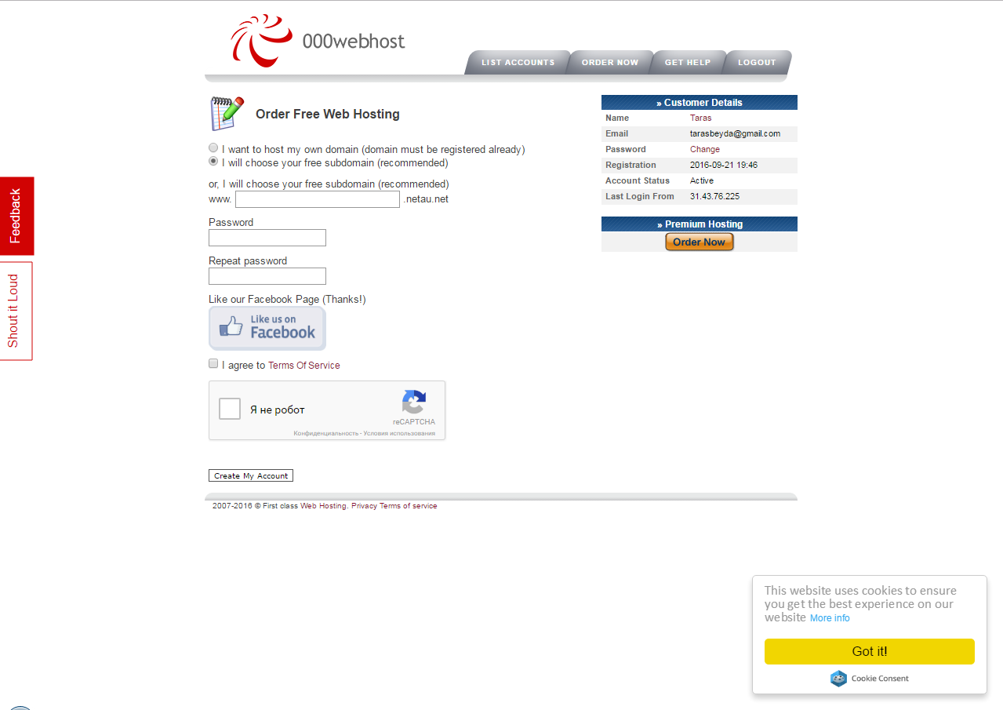

1. Потрібно скачати програму [FileZilla](http://filezilla.ru/article/chto-takoe-ftp) для передачі файлів на сервер
2. Заповнюємо її поля для входу даними, які є розміщенні на сайті безкоштовного хостингу

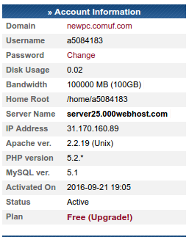

1. Завантажуємо необхідні файли веб-сайту через [FileZilla](http://filezilla.ru/article/chto-takoe-ftp) в директиву public_html

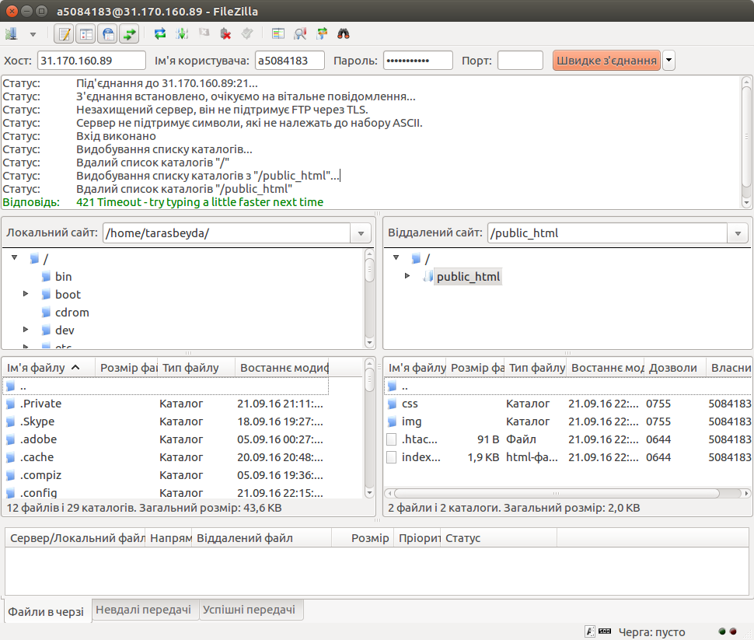

Index файл:

<!DOCTYPE html>

<html lang="en">

<head>

<meta charset="UTF-8">

<title>PC</title>

<link rel="stylesheet" href="css/reset.css">

<link rel="stylesheet" href="css/style.css">

</head>

<body>

<header class="head">

<h1>Сучасні комп’ютери</h1>

</header>

<div class="container">

<div class="box">

<a href="#"><img src="img/39_4000x_1458183751.jpg" alt="pc__1"></a>

<p>Процесор: <span>i5-4460</span></p>

<p>ОП: <span>8 Гб</span></p>

<p>Відеокарта: <span>GeForce GTX750, 2Гб</span></p>

</div>

<div class="box">

<a href="#"><img src="img/2_4000x_1458182895.jpg" alt="pc__1"></a>

<p>Процесор: <span>i5-4750</span></p>

<p>ОП: <span>12 Гб</span></p>

<p>Відеокарта: <span>nVidia GeForce GTX 980</span></p>

</div>

<div class="box">

<a href="#"><img src="img/46_4000x_1458187190.jpg" alt="pc__1"></a>

<p>Процесор: <span>A10-7700K</span></p>

<p>ОП: <span>8 Гб</span></p>

<p>Відеокарта: <span>AMD Radeon R7 Series</span></p>

</div>

<div class="box">

<a href="#"><img src="img/39_4000x_1458183751.jpg" alt="pc__1"></a>

<p>Процесор: <span>i5-4460</span></p>

<p>ОП: <span>8 Гб</span></p>

<p>Відеокарта: <span>GeForce GTX750, 2Гб</span></p>

</div>

<div class="box">

<a href="#"><img src="img/2_4000x_1458182895.jpg" alt="pc__1"></a>

<p>Процесор: <span>i5-4750</span></p>

<p>ОП: <span>12 Гб</span></p>

<p>Відеокарта: <span>nVidia GeForce GTX 980</span></p>

</div>

<div class="box">

<a href="#"><img src="img/46_4000x_1458187190.jpg" alt="pc__1"></a>

<p>Процесор: <span>A10-7700K</span></p>

<p>ОП: <span>8 Гб</span></p>

<p>Відеокарта: <span>AMD Radeon R7 Series</span></p>

</div>

</div>

</body>

</html>

Style файл:

h1 {

font: italic 60px 'Verdana';

text-shadow: 0 0 1em green;

}

img {

width: 292px;

height: 294px;

border-bottom: 2px solid green;

}

.head {

width: 960px;

margin: auto;

text-align: center;

}

.container {

width: 960px;

margin: auto;

}

.box {

width: 292px;

float: left;

margin: 25px 12px;

border: 2px solid green;

}

.box p {

margin: 10px 0 10px 5px;

}

.box p span {

float: right;

margin-right: 5px;

}

Веб-сайт «Сучасні комп’ютери» [www.newpc.comuf.com](http://www.newpc.comuf.com) :

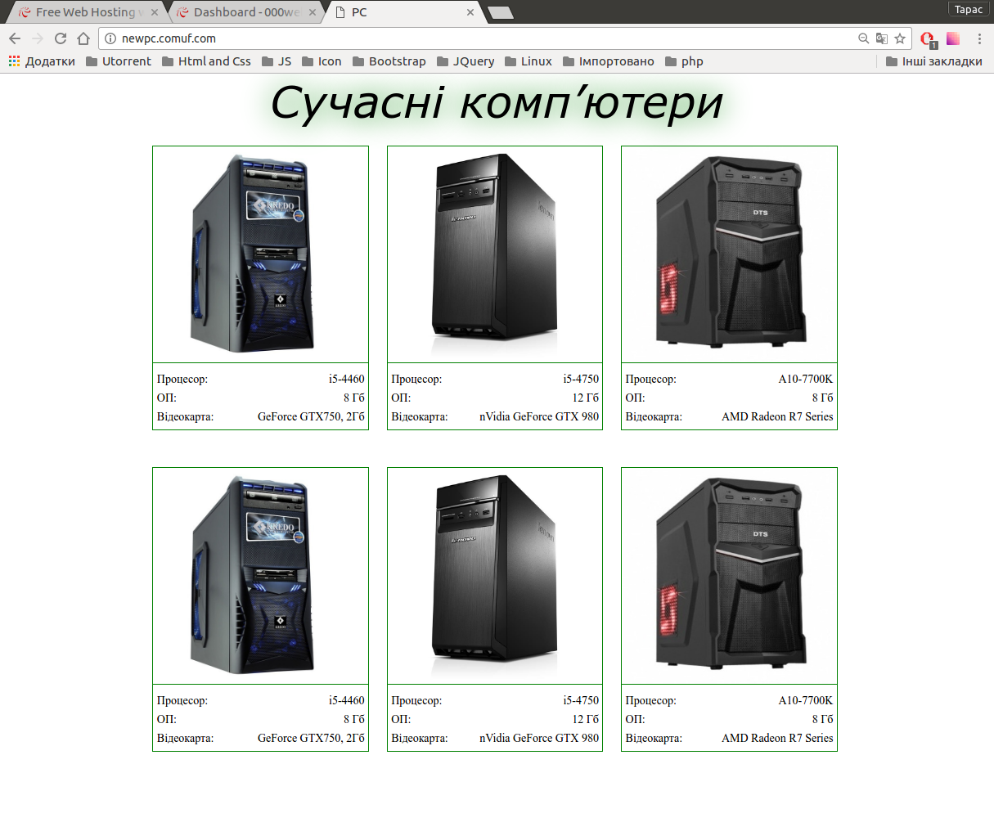

**Висновок**

Я навчився створювати і адмініструвати веб-сайт «Сучасні комп’ютери» з гіперпосиланнями на зображеннях та описом типів комп’ютерів на безкоштовному хостингу за допомогою [FileZilla](http://filezilla.ru/article/chto-takoe-ftp).